**Caso de uso**

**Crear Nuevo Cliente**

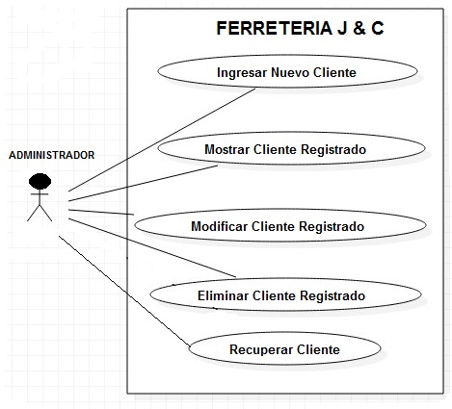

|  |  |
| --- | --- |
| Caso de uso | 000000 |
| Nombre: | Crear nuevo cliente |
| Prioridad: | Alta |
| Frecuencia: | Alta |
| Fuentes: | Crear nuevo Cliente |
| Autor: | Luis Alberto Rodríguez Reyes |
| Descripción: | En este caso de uso el administrador va a crear un nuevo cliente. |
| Disparador: |  |
| Precondición: | Ingresar al sistema correctamente y haber dado clic en Gestionar Cliente |
| Flujo Normal: | 1. El administrador ingresa al sistema 2. El sistema mostrara la opción de crear un nuevo cliente 3. El administrador seleccionará la opción crear nuevo cliente 4. El administrador ingresa los datos del cliente 5. Id Cliente 6. Nombre o razón social del Cliente 7. Apellido Cliente 8. Dirección Cliente 9. Ciudad Cliente 10. Id Cédula o Nit Cliente 11. Teléfono celular cliente 12. Teléfono fijo cliente 13. Correo Electrónico cliente 14. El administrador dará clic en el botón guardar. 15. El sistema mostrara un mensaje de pantalla indicando si fue o no exitoso la creación del cliente. 16. En caso de que no haya sido exitoso el proceso el sistema mostrara por medio de un mensaje en pantalla. |
| Flujo Alterno: | 1. Después de creado el cliente el sistema me deberá mostrar el listado de clientes registrados. 2. El sistema mostrara la opción editar cliente en caso de ser necesario. |
| Pos condición: | El administrador digitaliza toda la información del cliente y el sistema mostrara un mensaje por pantalla diciendo que el resultado ha sido exitoso. |
| Requerimientos: | |
| Excepciones: | 1. El sistema indicara que hay campos que no han sido ingresados correctamente. |
| Inclusiones: | |
| Reglas de negocio: | * Todos los campos son obligatorios * El cliente debe ser mayor de edad * El campo de CC o NIT deben ser obligatorios |
| Requisitos no Funcionales: |  |